新 书 推 荐
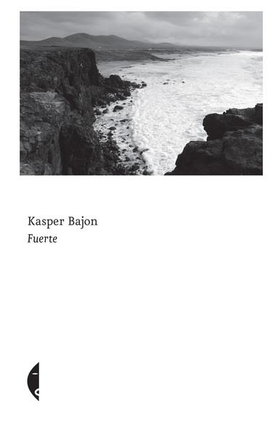
中文书名：《要塞》
英文书名：FUERTE
作 者：Kasper Bajon
出 版 社：Czarne
代理公司：ANA Warsaw/ANA/Claire Qiao
出版时间：2020年8月
代理地区：中国大陆、台湾
页 数：304页
审读资料：电子稿
类 型：非小说/大众文化

shortlisted for this year’s Nike Literary Award

内容简介：

富埃特文图拉岛属于加那利群岛。在古代和中世纪，这里居住着关西人，可惜他们神秘的文化在欧洲的殖民入侵中没有幸存下来。征服者在前往美洲的路上经此停留，海盗也在此登陆。这座岛一直用于流放。1924年，诗人、哲学家米格尔·德·乌纳穆诺（Miguel de Unamuno）被送到这里。20世纪30年代末，古斯塔夫·温特（Gustav Winter）在这里建立了他的小王国，并接待了纳粹分子，传言1945年后他还把他们藏在这里。后来，佛朗哥政权在岛上为同性恋者建立了一个惩戒所。今天，富埃特文图拉岛接待着来自世界各地的游客，对他们来说，这里被介绍为一个“度假天堂”，但事实上它与天堂毫无关联。

岛屿很特殊。岛上的居民以不同的方式看待生命、死亡、过去和未来。他们被水包围着，水既是生存的保证，也是威胁来源，他们生活在永久和短暂之间的永恒撕裂中。卡斯帕·巴琼（Kasper Bajon）选择富埃特文图拉岛作为他的家，他了解了它不为人知的历史，面对过去的幽灵，经历了现在的煎熬。他的书不是关于该岛的知识汇编，而是邀请大家一起聆听一个关于古代世界的故事。

作者简介：

卡斯帕·巴琼（Kasper Bajon）出生于1983年，是一名作家、诗人、电影制片人。他曾在华沙大学的波兰文化研究所学习。他著有三部小说和三卷诗歌。他与妻子克拉拉·科昌斯基（Klara Kochańska）共同执导的处女作《Via Carpatia》（2018）在波兰和许多国际电影节上放映。他现居富埃特文图拉岛的埃尔科蒂略。

谢谢您的阅读！
请将反馈信息发至： 乔明睿（Claire）
安德鲁﹒纳伯格联合国际有限公司北京代表处
北京市海淀区中关村大街甲59号中国人民大学文化大厦1705室, 邮编：100872
电话：010-82449026
传真：010-82504200
手机：15804055576
Email: Claire@nurnberg.com.cn
网址：www.nurnberg.com.cn
微博：http://weibo.com/nurnberg
豆瓣小站：http://site.douban.com/110577/
微信订阅号：ANABJ2002

